Наш Теремок

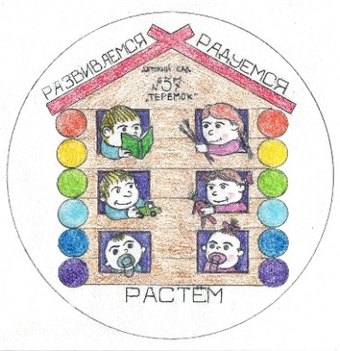
Тематическая газета МДОУ

«Детский сад № 57» г. Ярославля
Выпуск № 26 (март 2021)

Цитата дня:
«Больше пользы приносит рассмотрение одного и того же предмета с десяти разных сторон, чем изучение десяти разных предметов с одной стороны».

Дети способны к самопознанию и самовыражению

Однажды маленький мальчик отправился в садик. Он был маленький, а садик был очень большой. На занятии воспитатель сказала: «Сегодня мы будем рисовать». Мальчик очень любил и умел рисовать. Он взял карандаши и приступил к работе. Но воспитатель подошла и сказала: «Подожди, мы будем рисовать цветы»
«Здорово», - ответил ребенок и нарисовал желтые, оранжевые, синие цветы.
Но воспитатель объявила: «Я покажу, как надо рисовать. Вот так».
Мальчик посмотрел на цветок, свои цветы ему нравились больше, но он этого не сказал, перевернул листок и нарисовал красный цветок на зеленом стебельке. В следующий раз воспитатель сказала: «Сегодня мы будем заниматься лепкой» «Хорошо», - подумал мальчик, он любил лепить. Но воспитатель предупредила: «Подожди, я покажу как надо». И мальчик слепил, как надо. Однажды родители мальчика решили переехать, и ему пришлось поменять детский сад. В первый день новая воспитатель сказала:
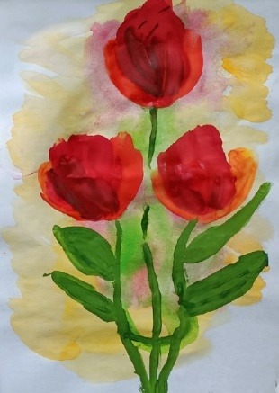
- Сегодня мы будем рисовать.
- Ура, подумал маленький мальчик и стал ждать, когда ему покажут, как надо.
Но педагог не сказала ничего.
Когда она подошла к мальчику, спросила:
- Ты не хочешь рисовать?
- Хочу, а что нужно?
- Я не знаю, пока ты не нарисуешь.
- А как я буду рисовать?
- Как хочешь - сказала воспитатель - если бы все сделали одинаковые рисунки, как бы я узнала, кто нарисовал и чей этот рисунок
- Я не знаю – сказал мальчик. И он начал рисовать красный цветок на зеленом стебле.

Программа по развитию личностного потенциала
Современный мир определяет социальный заказ на человека, способного быстро адаптироваться в изменяющейся среде. Растет потребность в людях, обладающих универсальными компетенциями, или «навыками XXI века» - когнитивными, социальными, эмоциональными. Поэтому с 2019 года МДОУ «Детский сад 57» участвует в программе по развитию личностного потенциала при поддержке Благотворительного фонда «Вклад в будущее» ПАО Сбербанк России, Департамента образования Ярославской области и наших уважаемых партнеров «Института развития образования» Ярославской области.
Программа фокусируется на развитии личностного потенциала ребенка, помогая ему научиться управлять своими внутренними ресурсами, мышлением, эмоциями, поведением, взаимодействовать с другими, ставить цели и быть ответственным за свою жизнь. Программа создает условия для формирования индивидуальной траектории социализации каждого ребенка, его гармоничного развития с учетом имеющихся способностей и ресурсов, обеспечивает ему психологическую поддержку.
Участие в Программе способствует обретению ребенком психологического здоровья и благополучия, развитию личностной зрелости и гибкости, гармонизации отношений с педагогами, родителями, друзьями в условиях непрерывных быстрых изменений вокруг. Методика Программы опирается на научную концепцию личностного потенциала, с использованием инструментов социально-эмоционального развития детей.

Эмоциональный интеллект
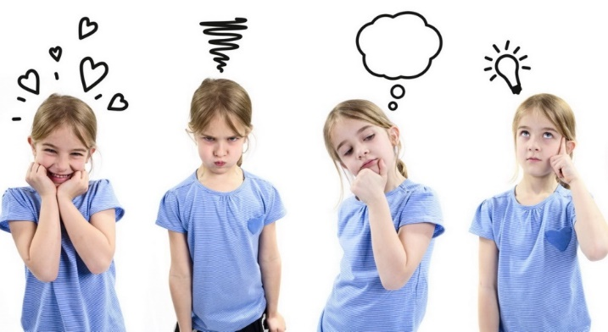
Согласно новейшим исследованиям, успешность человека зависит от коэффициента умственного развития на 20 %, а от коэффициента эмоционального развития – почти на 80 %. Человек, не умеющий регулировать свои эмоции, неспособный понимать свои эмоции и эмоции других людей, правильно оценивать реакции окружающих, не может в жизни быть успешным человеком. Успешно закончивший школу, подававший большие надежды человек в жизни становится неудачником, а другой, как говорят, едва натягивающий до тройки, в жизни становится преуспевающим человеком. У него все в жизни складывается на «отлично».
Наши мозги устроены таким образом, что мы являемся в первую очередь эмоциональными существами, поэтому наша первая реакция на происходящее с нами событие всегда будет эмоциональной. Никто из нас не может контролировать эту часть процесса. Но мы способны контролировать мысли, возникающие после появления эмоции, и именно от нас зависит, как мы будем реагировать на эту эмоцию — после того, как поймем, в чем она состоит.
Эмоциональный интеллект (EQ) — это своеобразное основание пирамиды личности. Чем больше объем этой пирамиды, тем больше возможностей и влияния на свою жизнь, жизнь других людей и на мир в целом может оказать человек.
Что получает каждый из нас в результате развития эмоционального интеллекта:
1. Понимание и осознание эмоций освобождает нас от страхов и предрассудков, поэтому нам легче мыслить нестандартно, легче принимать решения.
2. Обладая высоким эмоциональным интеллектом, мы способны вести за собой, т.к. внушаем людям доверие, надежность, вдохновение.
3. У нас много энергии благодаря эмоциональной гармонии.
Эмоциональный интеллект играет важную роль в жизни и карьере каждого человека. Однако для того, чтобы этот уникальный вид интеллекта проявлялся и сработал, он должен развиваться не путем тренингов и семинаров во взрослой жизни, а еще в детском саду через осознание дошкольником роли и значимости окружающих его людей.

Социально-эмоциональное развитие дошкольников
В 2020-2021 учебном году в нашем детском саду был введен курс занятий по социально-эмоциональному развитию. В данном курсе участники в ходе работы учатся понимать себя, с уважением относиться к своему эмоциональному миру и эмоциям других людей, понимать и принимать свои чувства и на основе этого понимания управлять ими, строить отношения с другими людьми и миром.
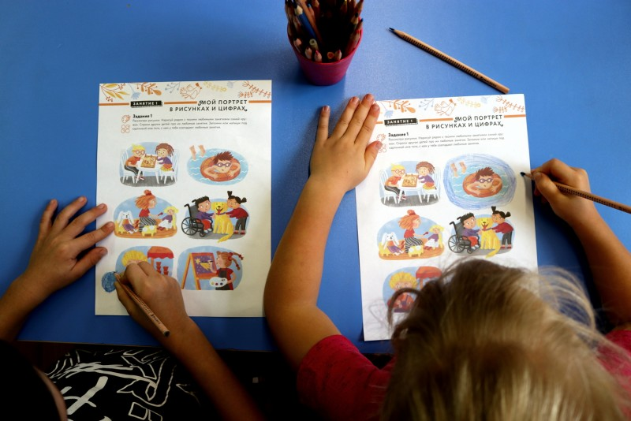
Курс состоит из трех разделов:
1. «Восприятие и понимание причин эмоций» - дети знакомятся с языком эмоций, выразительными средствами которого являются позы, мимика, жесты. В процессе обучения дети осознают то, что одни и те же предметы, действия, события могут быть причиной различных эмоциональных состояний, вызывать разное настроение; что свое внутреннее отличие от других людей и схожесть с ними мы познаем, сравнивая чужие и свои собственные ощущения и переживания.
2. «Эмоциональная регуляция» - Для того чтобы быть успешным в делах, уметь общаться с разными людьми, каждый ребенок должен знать, что он может, а что ему пока не удается. Его возможности еще ограничены, но они совершенствуются и развиваются —завтра он обязательно сделает то, чего не смог сегодня.
3. «Социальное взаимодействие» предполагает обучение детей этически ценным формам и способам поведения в отношениях с другими людьми. Это -формирование коммуникативных навыков; умения установить и поддерживать контакты, кооперироваться и сотрудничать, избегать конфликтных ситуаций.
Программа успешно реализуется в течение учебного года. И мы можем с уверенность сказать, что курс занятий по социально-эмоциональному развитию завоевал большой интерес как у детей, так и педагогов, и у родителей. Вот, что говорят родители о домашних заданиях по программе социально-эмоциональному развитию:
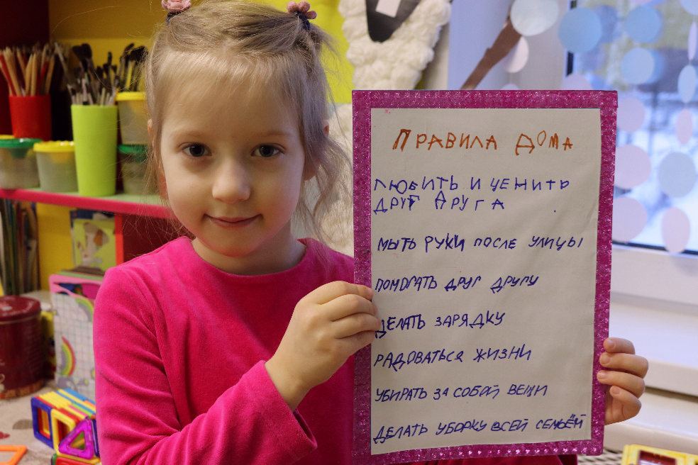
«Здравствуйте! Очень хочется оставить отзыв о новой форме занятий в нашей группе. Дети обсуждают конкретную тему в группе с воспитателем, выполняют задания и затем домой берут готовые листы с вопросами на обсуждение и проработку с родителями.
Моему ребенку очень понравилось, я даже не думала, что дочь так заинтересуется. Когда я забирала ребенка из сада, она сразу сообщила, что на дом у нас задание, причем не только для нее, но и для папы с мамой, ребенок не забыл и очень ответственно отнесся, что меня в первую очередь порадовало. Расскажу об одном из заданий: нужно было рассказать о своих страхах детства и нарисовать их, дочь тщательно спрашивала чего боялись мама и папа, и была удивлена, что оказывается не только она страшится всяких приведений, но и папа маленький тоже этого боялся, посмеялись все вместе за общим столом-что тоже огромный плюс в копилку данного вида занятий.
Как потом выяснилось в общем чате родителей все с увлечением выполняли данную мини домашнюю работу.
Спасибо большое за внимание и креативность нашим воспитателям, готовы выполнять еще и еще!» (Родители Вики Ш, группа «Пчелки»)

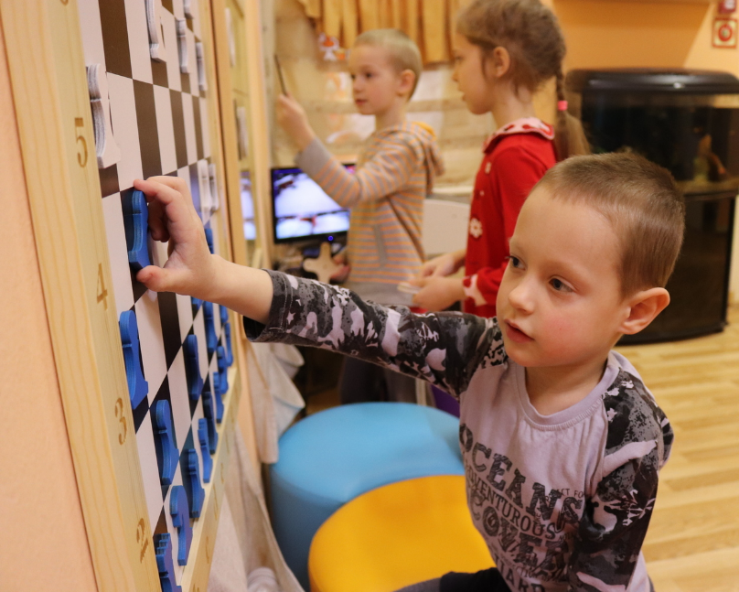
- Для развития социализации в нашем детском саду успешно реализуется технология Н.П. Гришаевой «Клубный час», которая отлично вписалась в проект по социально-эмоциональному развитию. Эмоции у всех участников клубной деятельности только положительные. Дети в течение одного часа выбирают и посещают клубы по интересам, где включаются в различные виды деятельности, такие как: подвижные игры в клубе «Спорт-сити», игра в шахматы, шашки, крестики-нолики на клубной площадке «Бюро детских дел», занятия живописью в клубе «Дом на радуге», игры в «Центе конструирования». Во время клубного часа дети выполняют правила, направленные на развитие саморегуляции, а это очень важно научиться делать уже в младшем возрасте, так как в современном мире ребенку предстоит во многом самостоятельно определять стратегию поведения в той или иной ситуации.
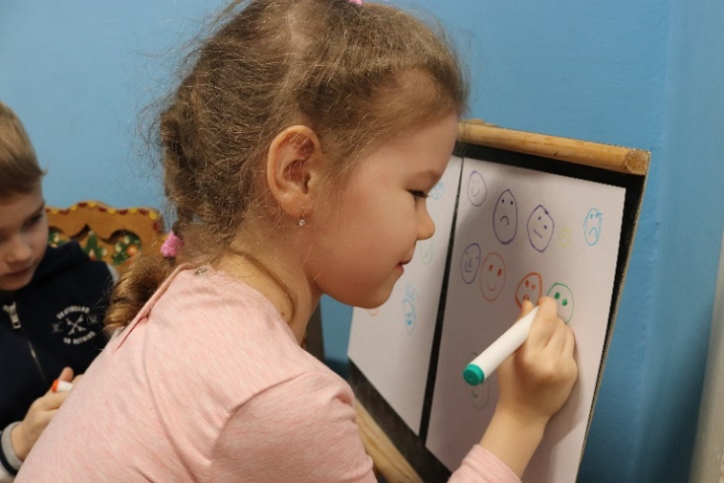
За период реализации проекта в детском саду произошли изменения в развивающей среде:
- В группе «Светлячки» появился экран настроений. Дети по приходу в детский сад изображают смайлик со своим настроением, рассказывают о своих эмоциях и их причинах. А на экране добрых дел, дети с удовольствием собирают звездочки за добрые и хорошие поступки.
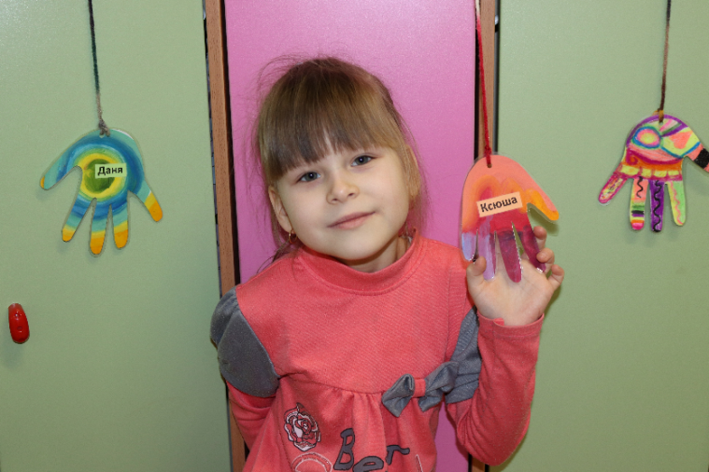
- В группе «Божьи коровки» на «детском совете» родилась идея создания проекта «Ладошки». В раздевальной комнате каждый воспитанник, приходя в детский сад, вывешивает на личный шкафчик свою цветную ладошку, символизирующую приветствие «Здравствуйте, я пришел!»
- В группе «Пчелки» были разработаны «Правила поведения дома». Дети вместе с родителями составили перечень правил и стараются их придерживаться.
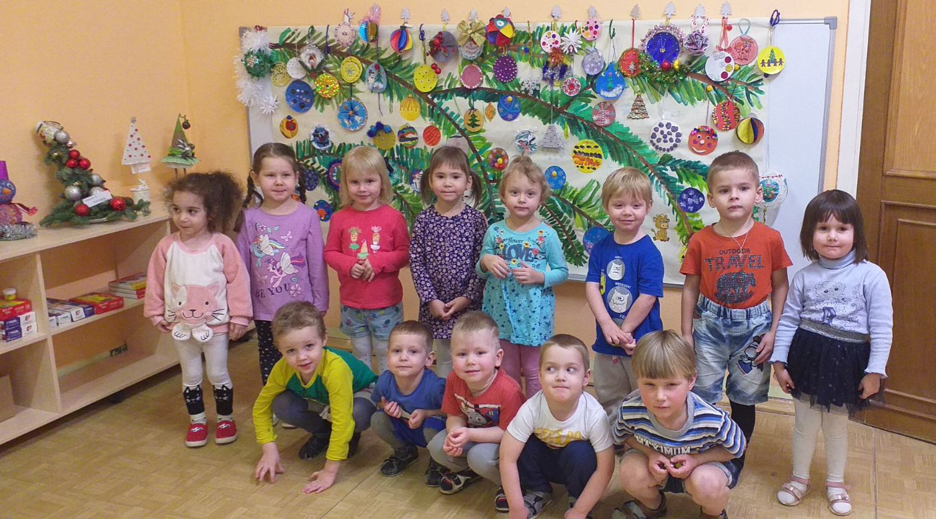
- В холле детского сада установлена арт-доска. Место используется для реализации арт-проектов, объединяющих воспитанников, родителей и педагогов всего сада. Таким образом, ребенок учится осознавать себя частью единого коллектива и в то же время демонстрирует всем свою индивидуальность.

Рубрика «Из детских уст»
Федотова Вика о конструировании домиков из картонных коробок: «Родители принесли в садик коробки для макулатуры, а мы с ребятами строили из них домики. И если их оценивать от 1 до 10, то они ценятся на 10. Мы делали гигантский дом, у нас там был картонный столик, телефон, игровая, даже делали домик для котенка. У нас было большое окно и мы в него выглядывали».
Киселева Полина про клубный час: «Мы с Пашей весело играли в конструктор и рисовали. Мне нравится клубный час, потому что он веселый и можно выбрать интересные занятия».
Галкин Тимофей о шахматах: «Мне нравится играть в шахматы, потому что можно выиграть несколько раз. Хотя я и не думал, что выиграю».
Малков Дима о занятиях по социально-эмоциональному развитию: «Занятия про эмоции мне очень нравятся. Мы рисуем и наклеиваем смайлики с настроением. Делаем интересные задания».
Кузнецов Матвей о занятиях по социально-эмоциональному развитию: «Когда мы изображаем эмоции, мне становится смешно. Я хочу смеяться до слез. Нравится заниматься на листочках, в них интересно, там можно рисовать и приклеивать наклейки. Мы стали больше веселиться».
Даша Семерикова о занятиях по социально-эмоциональному развитию: «Мне нравится, изучать эмоции и слушать, что объясняют взрослые. Я жду эти занятия».

Как родители могут помочь ребенку научиться понимать и чувствовать свои эмоции

1. Называйте чувства и эмоции ребенка
Формируйте у ребёнка словарик эмоций, чтобы он мог сказать:
– Я так рад!
– Я злюсь!
– Я боюсь.
– Мне одиноко.
– Я грущу.
– Я беспокоюсь.
– Я скучаю.
– Я волнуюсь и т.д.

2. Разрешайте ребенку испытывать эмоции
Не запрещайте ребёнку испытывать любые его эмоции. Ведь запрещая, мы учим ребёнка их подавлять. Но при этом они никуда не денутся, а будут создавать в нём тревогу, напряжение и агрессию.

3. Покажите ребенку, как выражать эмоции
Расскажите и покажите ребёнку, что он может выражать эмоции разными способами:
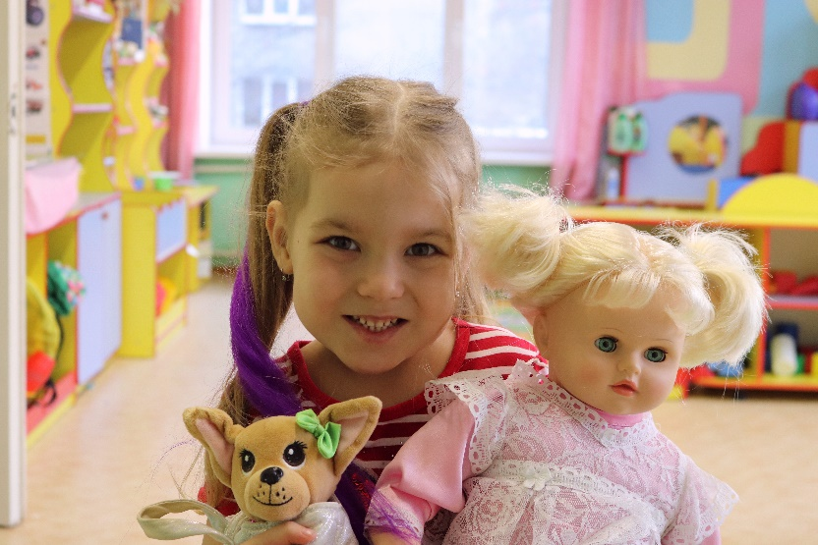
✓ Сказать вам про них: «Мне грустно», «мне смешно».
✓ Нарисовать их.
✓ Слепить из пластилина или из песка.
✓ Через физические действия: попрыгать, побегать, потанцевать.
✓ Написать о том, что он чувствует.
✓ Рассказать через игру.

Назовите чувства ребенка, которые он сейчас переживает:
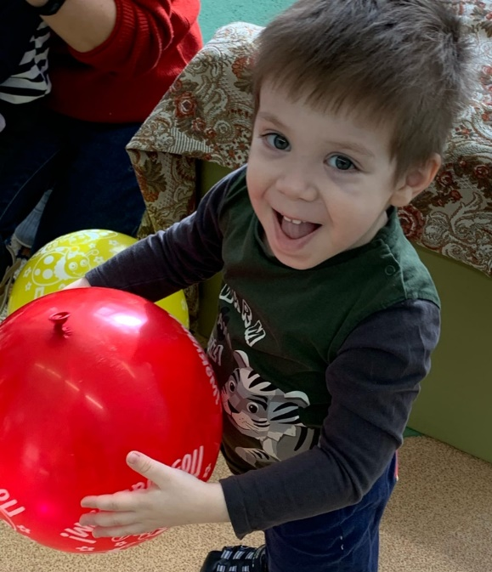
– Ты очень скучаешь по папе.
– Понимаю, тебе это обидно.
– Я вижу, как тебе приятно.
– Я понимаю, тебе сейчас грустно.
– Похоже, ты очень разозлился.

4. Сочувствуйте ребенку.
Принимайте чувства ребёнка, сочувствуйте и поддерживайте его. Объясняйте и предлагайте варианты решения возникшей ситуации:
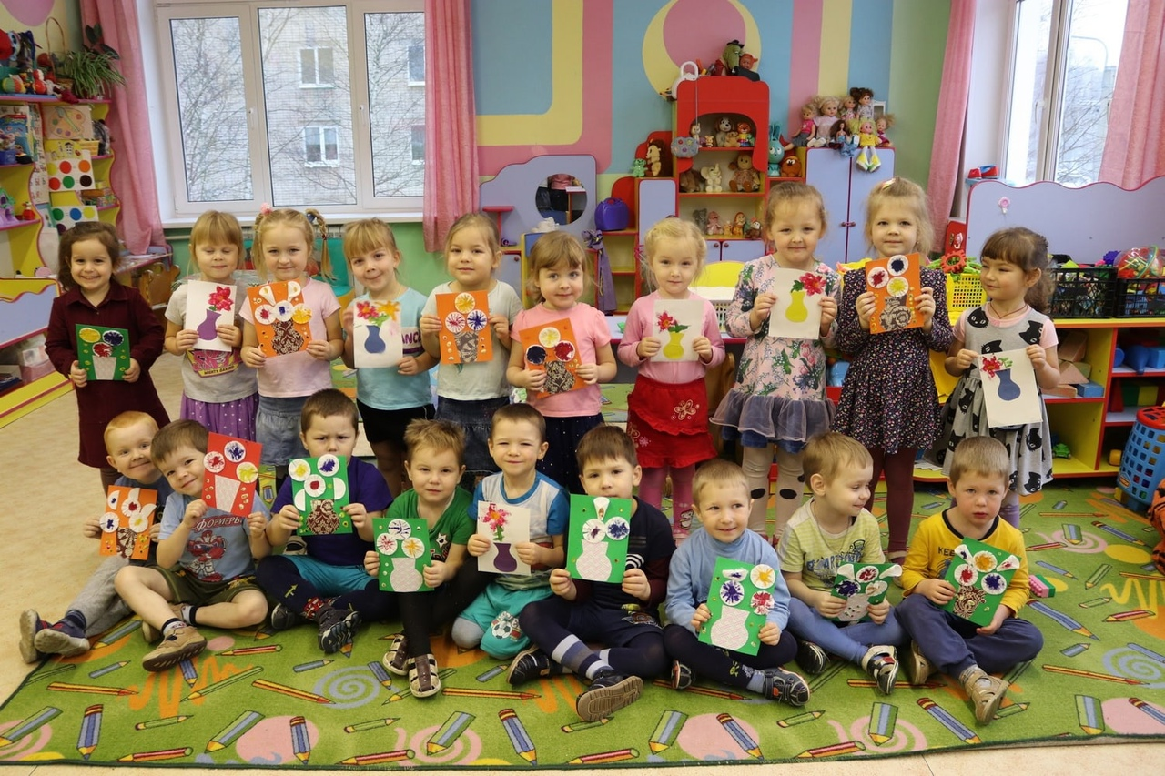
– Извини меня, я не хотела тебя обидеть, давай обнимемся.
– Давай подумаем, что можно сделать.
– Понимаю, как тебе обидно.
– Папа очень любит тебя и не дает тебе (сладкое, игрушку и т.д.), т.к. это вредно для тебя.
– Предложи мальчику поменяться.
– Я вижу, ты хочешь побыть одна. Приходи, когда будешь готова снова играть вместе.
– Мне тоже было бы обидно, Я ТЕБЯ ПОНИМАЮ.

